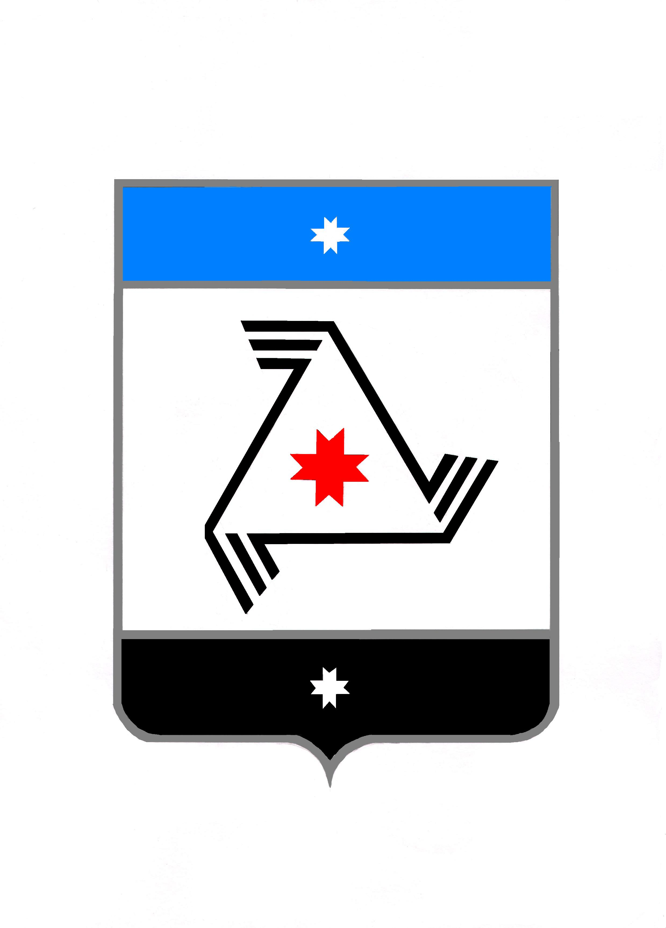
РЕШЕНИЕ

Совет депутатов
муниципального образования «Муниципальный округ
Балезинский район Удмуртской Республики»

«Удмурт Элькунысь Балезино ёрос муниципал округ»
муниципал кылдытэтысь депутатъеслэн Кенешсы

Об утверждении Положения «О порядке управления и распоряжения имуществом, находящимся в собственности муниципального образования «Муниципальный округ Балезинский район Удмуртской Республики»

8 февраля 2022 года

В соответствии с Гражданским Кодексом Российской Федерации, Федеральным законом № 131 - ФЗ от 6 октября 2003 года «Об общих принципах организации местного самоуправления в Российской Федерации», Уставом муниципального образования «Муниципальный округ Балезинский район Удмуртской Республики», Совет депутатов муниципального образования «Муниципальный округ Балезинский район Удмуртской Республики», РЕШАЕТ:
1. Утвердить Положение «О порядке управления и распоряжения имуществом, находящимся в собственности муниципального образования «Муниципальный округ Балезинский район Удмуртской Республики».
2. Считать утратившими силу:
- Положение «О порядке управления и распоряжения имуществом, находящимся в собственности муниципального образования «Балезинский район», утвержденного решением Совета депутатов муниципального образования «Балезинский район» от 23 июня 2016 года № 38-283;
- Положение о муниципальной имущественной казне муниципального образования «Балезинский район», утвержденного решением Балезинского районного совета депутатов Удмуртской Республики от 23 апреля 2004 года № 16-112;
- Положение о порядке управления имуществом, находящимся в муниципальной собственности муниципального образования «Андрейшурское», утвержденного решением Совета депутатов муниципального образования «Андрейшурское» от 14 октября 2011 года № 41-2;
- Положение о порядке управления имуществом, находящимся в муниципальной собственности муниципального образования «Большеварыжское», утвержденного решением Совета депутатов муниципального образования «Большеварыжское» от 21 сентября 2011 года № 31-2;
- Положение о порядке управления имуществом, находящимся в муниципальной собственности муниципального образования «Верх-Люкинское», утвержденного решением Совета депутатов муниципального образования «Верх-Люкинское» от 8 декабря 2011 года № 36-2;
- Положение о порядке управления имуществом, находящимся в муниципальной собственности муниципального образования «Исаковское», утвержденного решением Совета депутатов муниципального образования «Исаковское» от 20 октября 2011 года № 36-99;
- Положение о порядке управления имуществом, находящимся в муниципальной собственности муниципального образования «Карсовайское», утвержденного решением Совета депутатов муниципального образования «Карсовайское» от 29 марта 2012 года № 2-4;
- Положение о порядке управления имуществом, находящимся в муниципальной собственности муниципального образования «Кестымское», утвержденного решением Совета депутатов муниципального образования «Кестымское» от 08 декабря 2011 года № 36-2;
- Положение о порядке управления имуществом, находящимся в муниципальной собственности муниципального образования «Кожильское», утвержденного решением Совета депутатов муниципального образования «Кожильское» от 29 сентября 2011 года № 37-3;
- Положение о порядке управления имуществом, находящимся в муниципальной собственности муниципального образования «Каменно-Задельское», утвержденного решением Совета депутатов муниципального образования «Каменно-Задельское» от 14 октября 2011 года № 33-6;
- Положение о порядке управления имуществом, находящимся в муниципальной собственности муниципального образования «Киршонское», утвержденного решением Совета депутатов муниципального образования «Киршонское» от 6 августа 2011 года № 31-2;
- Положение о порядке управления имуществом, находящимся в муниципальной собственности муниципального образования «Пыбьинское», утвержденного решением Совета депутатов муниципального образования «Пыбьинское» от 30 июля 2010 года № 21-2;
- Положение о порядке управления имуществом, находящимся в муниципальной собственности муниципального образования «Сергинское», утвержденного решением Совета депутатов муниципального образования «Сергинское» от 25 апреля 2012 года № 2-10;
- Положение о порядке управления имуществом, находящимся в муниципальной собственности муниципального образования «Турецкое», утвержденного решением Совета депутатов муниципального образования «Турецкое» от 23 августа 2010 года № 26-3;
- Положение о порядке управления имуществом, находящимся в муниципальной собственности муниципального образования «Эркешевское», утвержденного решением Совета депутатов муниципального образования «Эркешевское» от 29 июня 2010 года № 22-1;
- Положением «О порядке управления и распоряжения имуществом, находящимся в муниципальной собственности муниципального образования «Юндинское», утвержденного решением Совета депутатов муниципального образования «Юндинское» от 14 октября 2011 года № 31-5.
3. Настоящее решение вступает в силу с момента принятия.

Председатель Совета депутатов
муниципального образования
«Муниципальный округ Балезинский
район Удмуртской Республики» С.К. Булдаков

И.о. Главы муниципального образования
«Муниципальный округ Балезинский

район Удмуртской Республики Е.А. Касимова

пос. Балезино
08.02.2022 г.
№ 6-97

